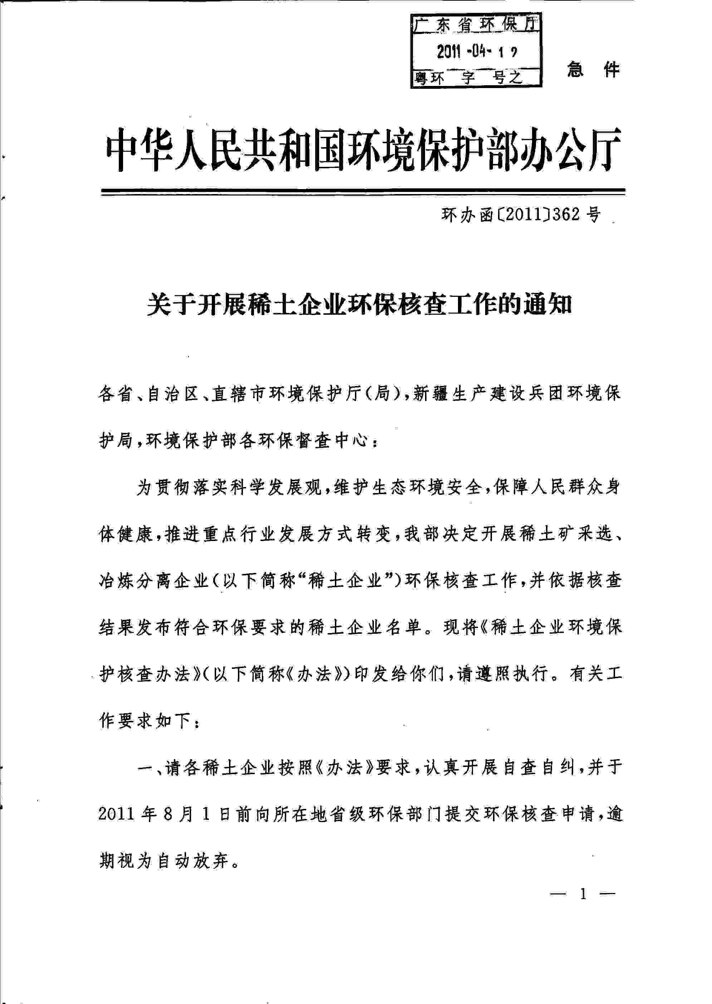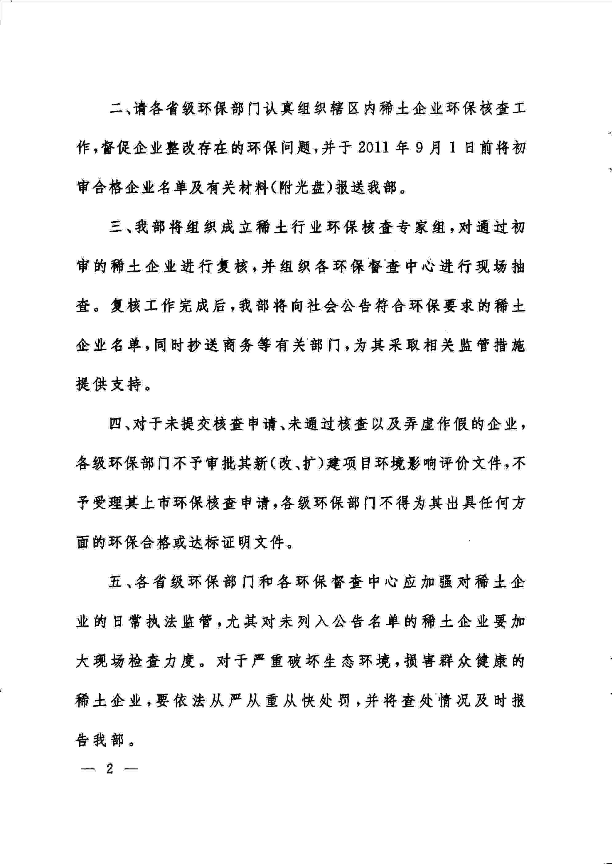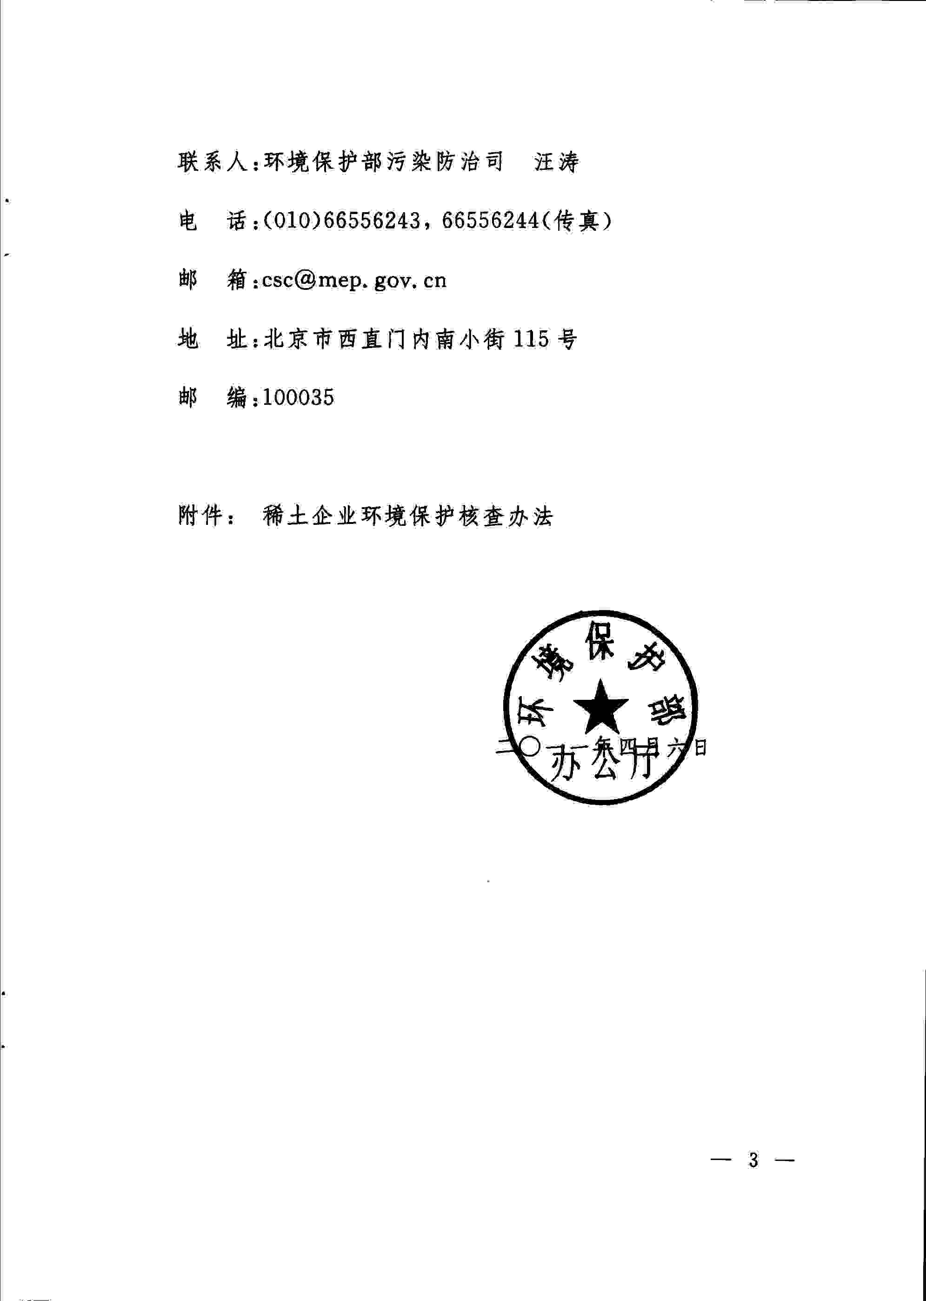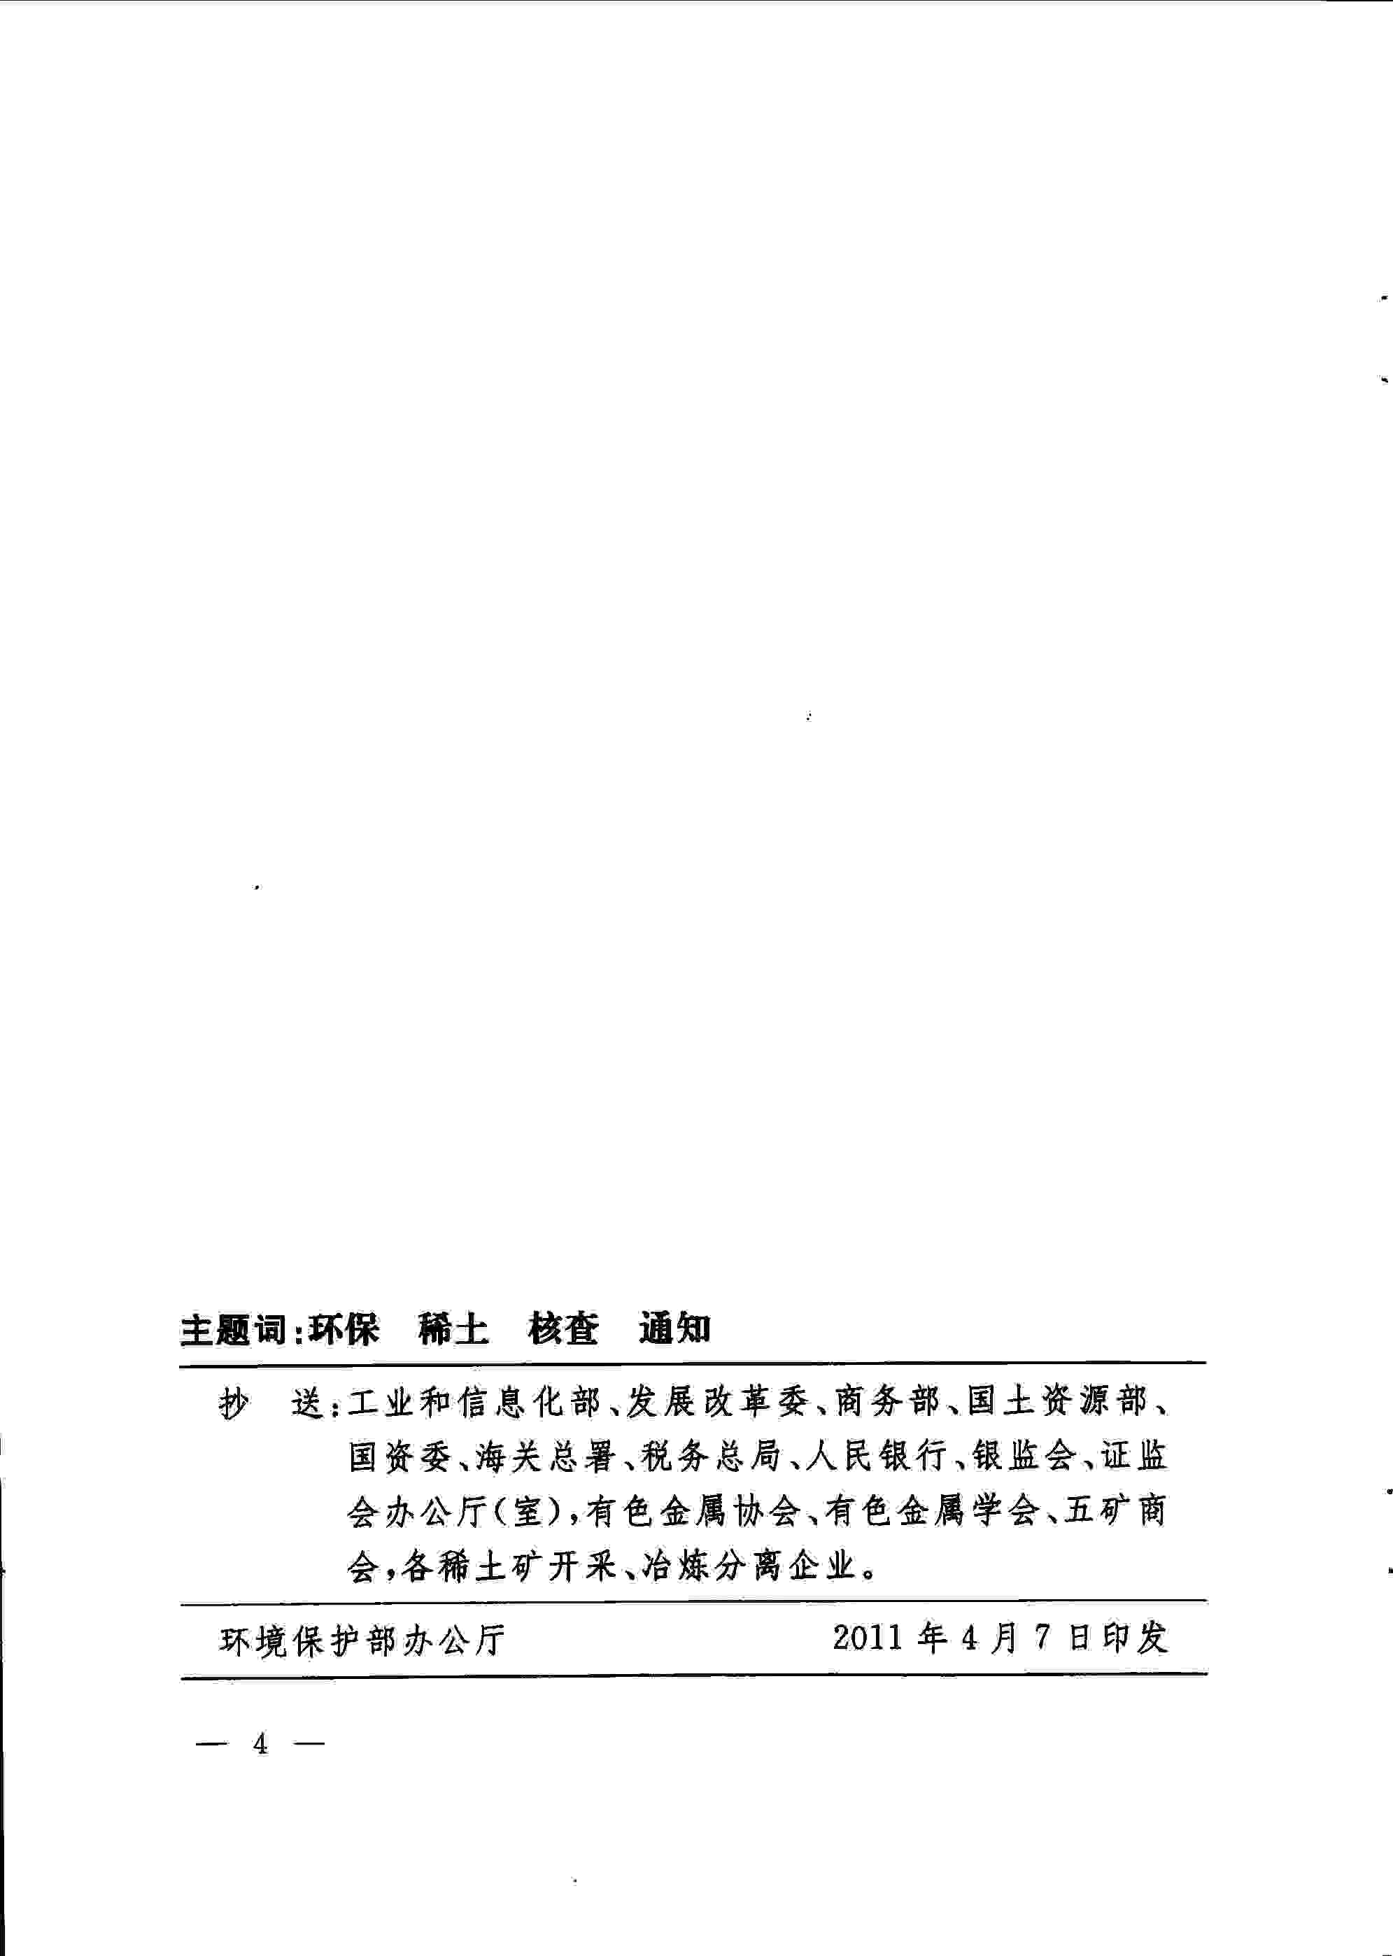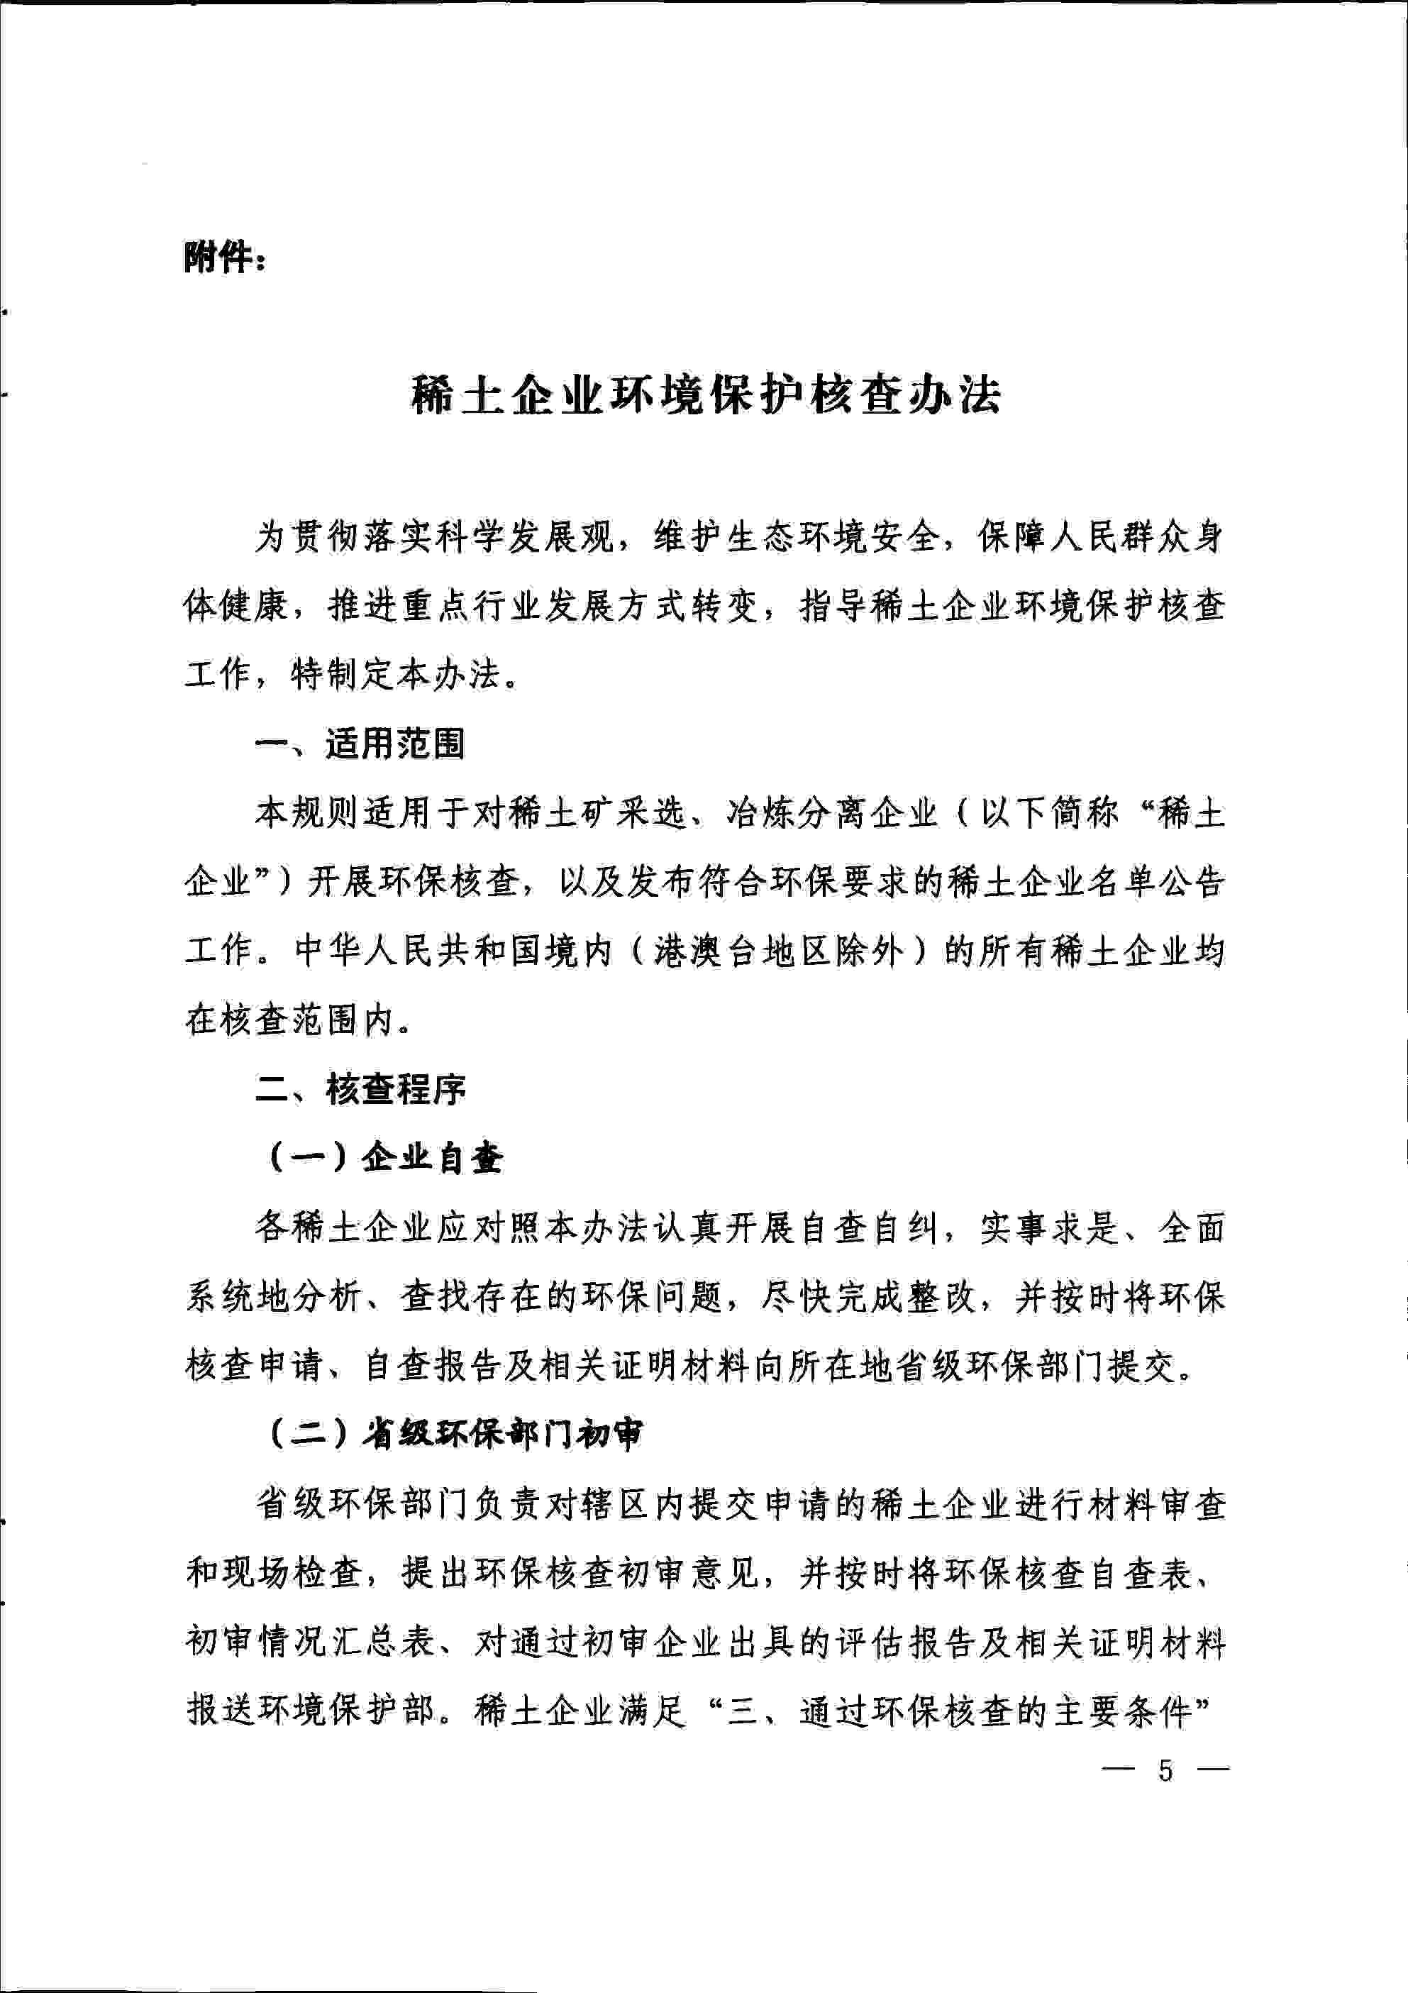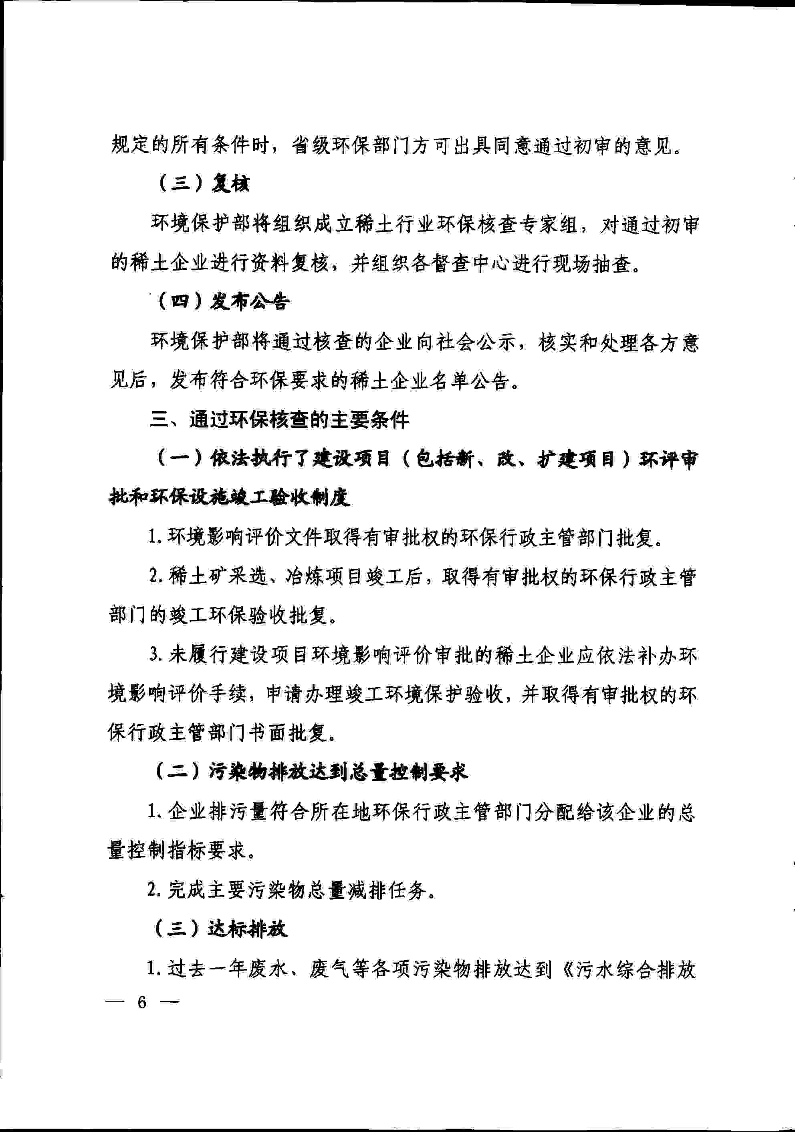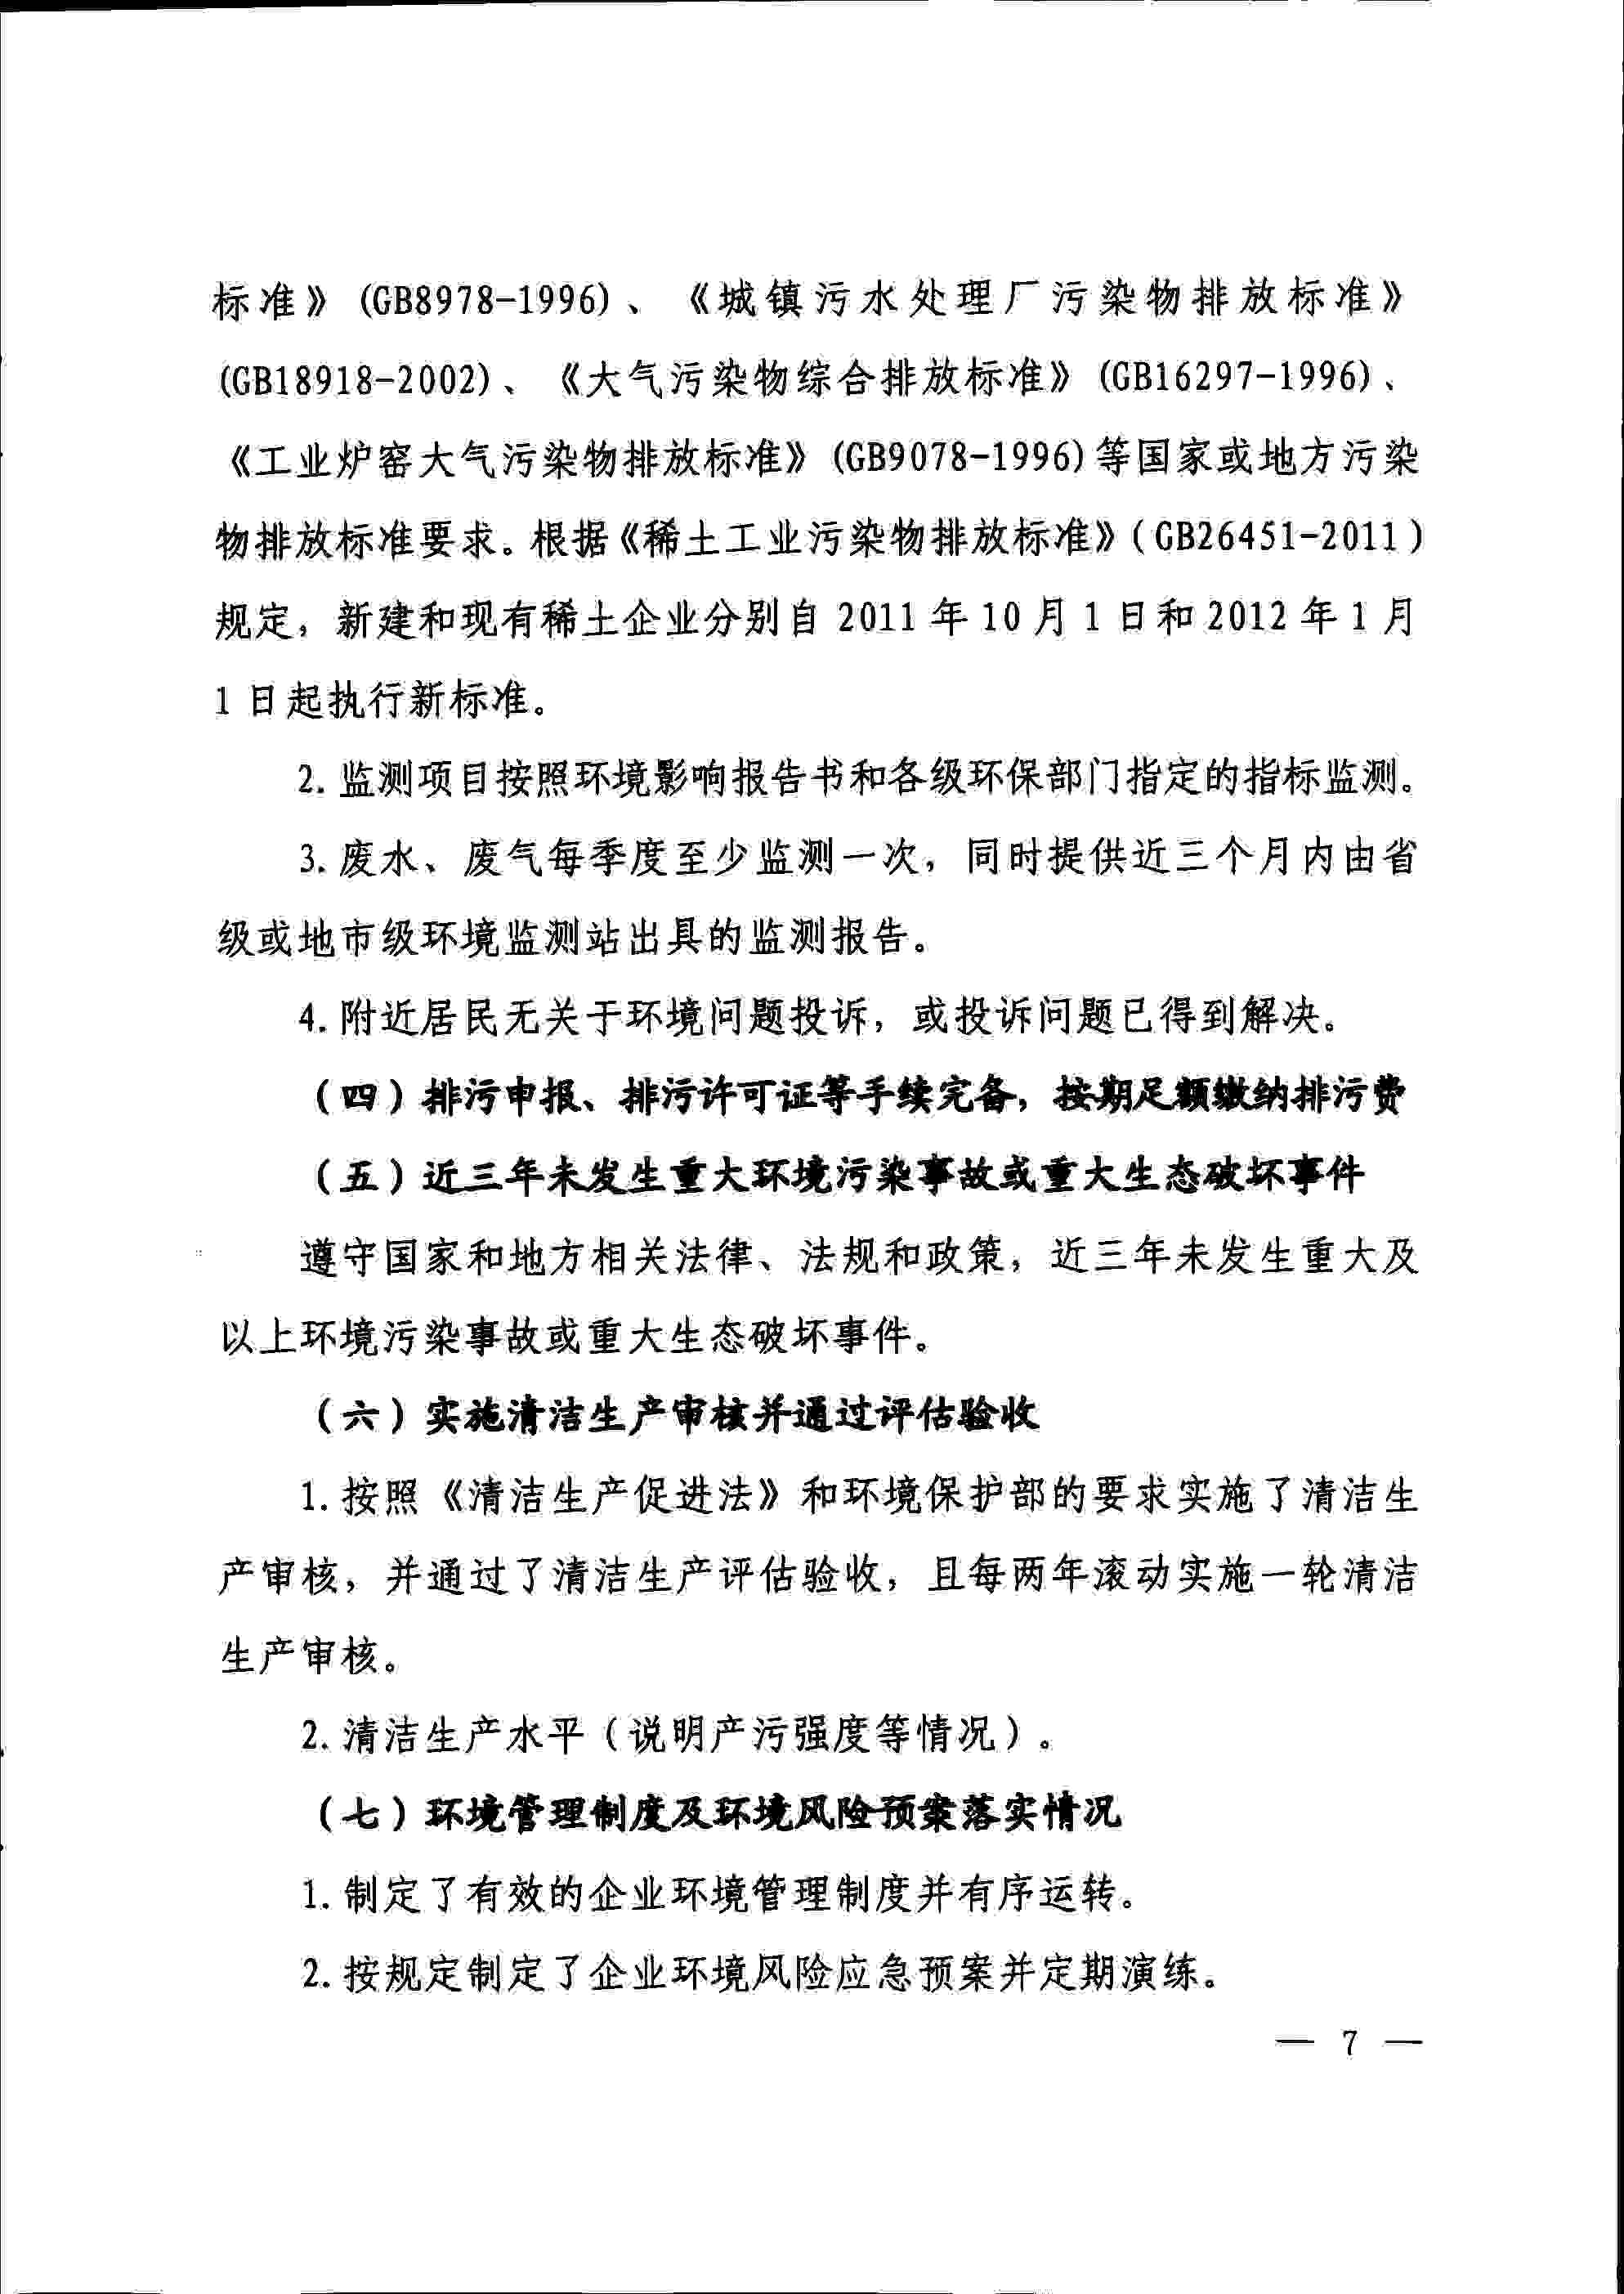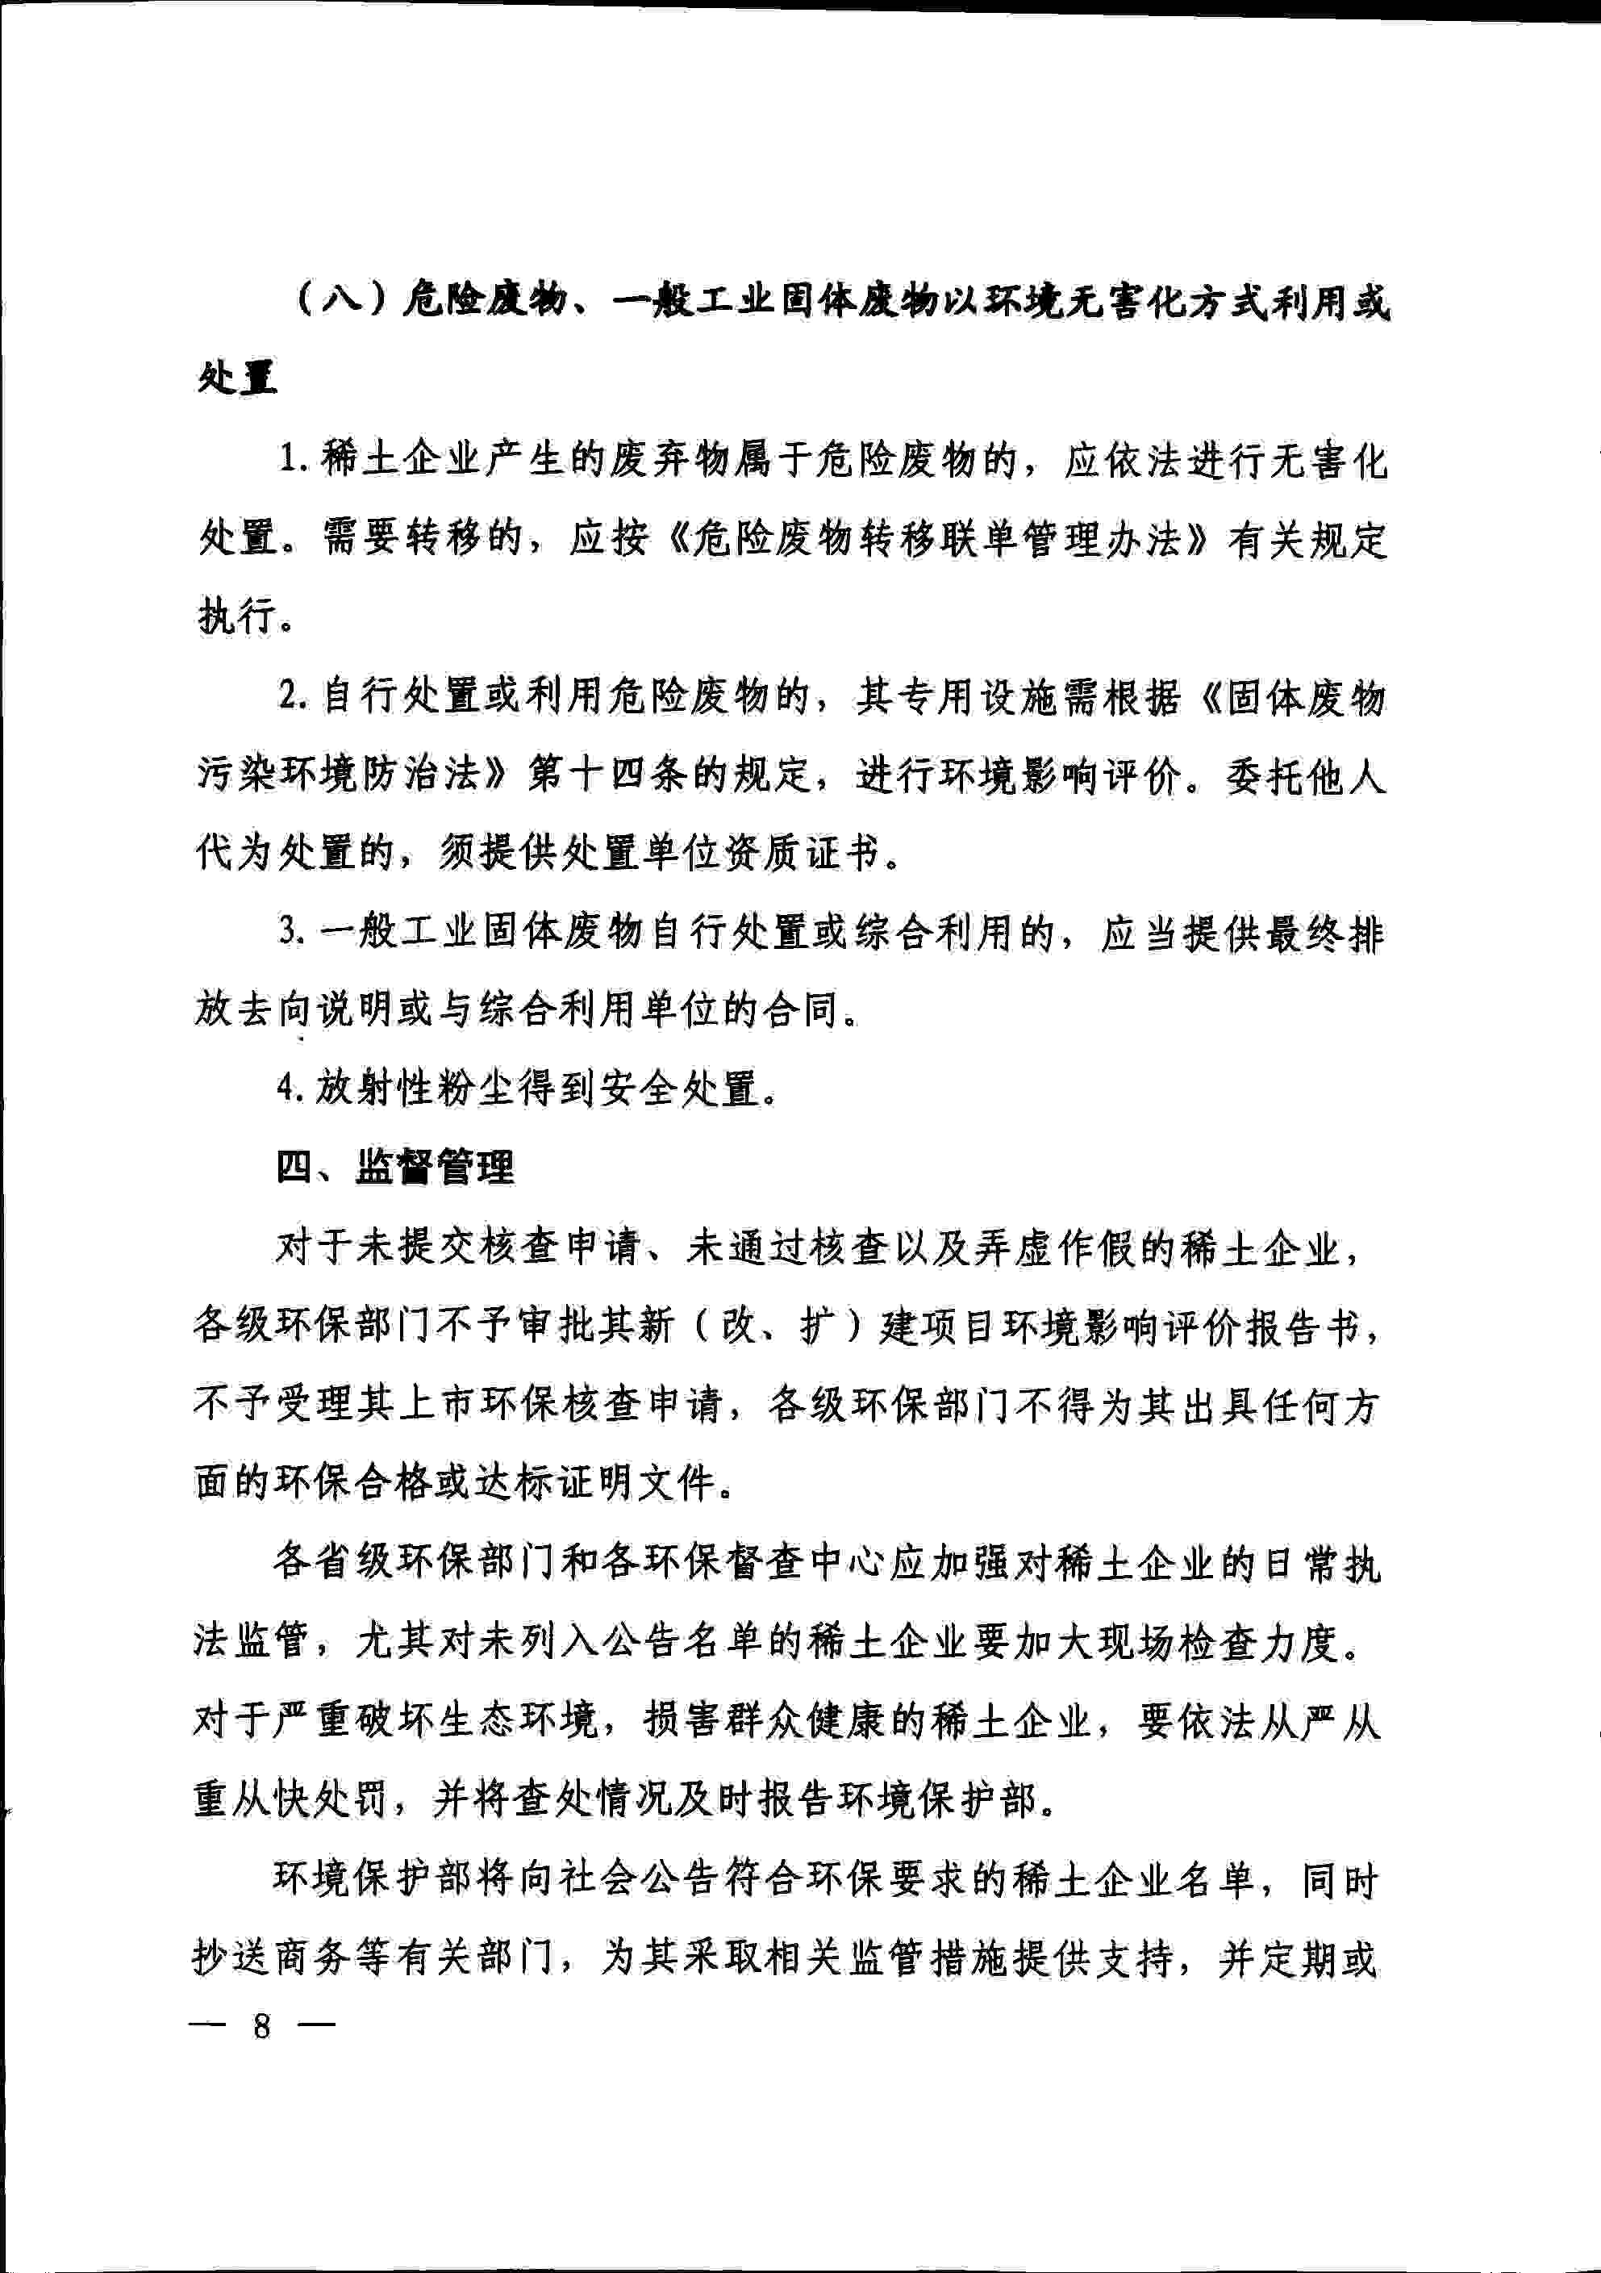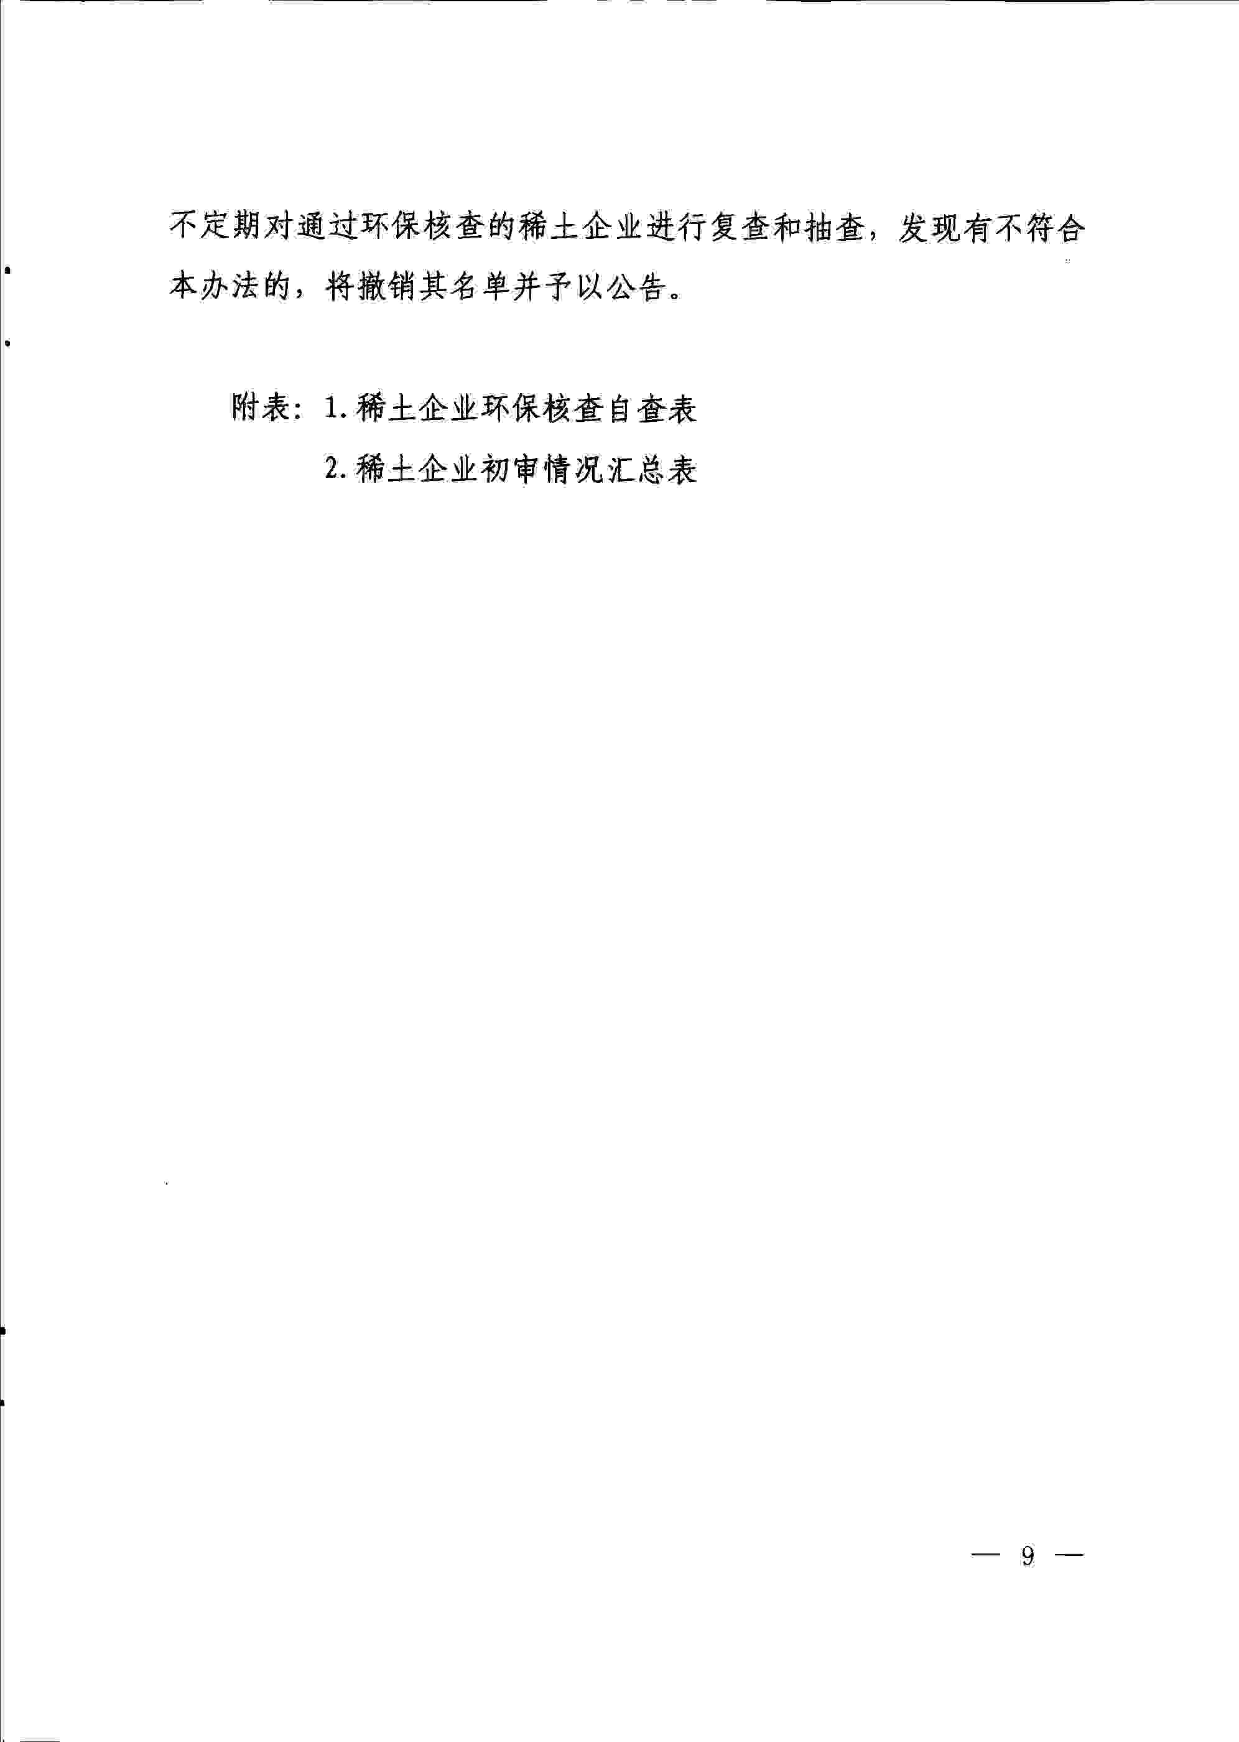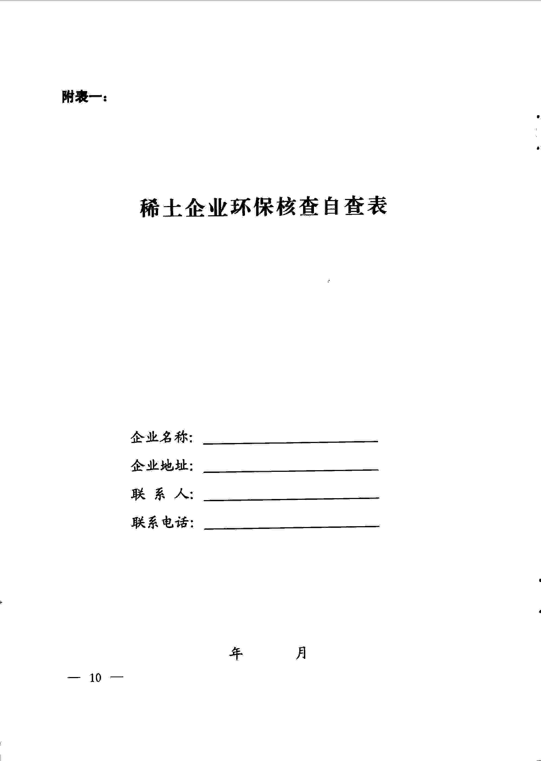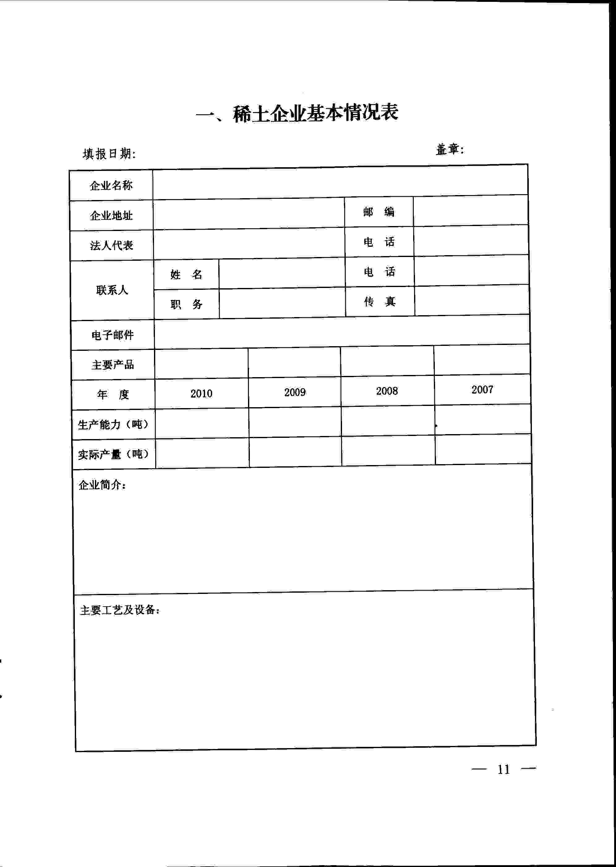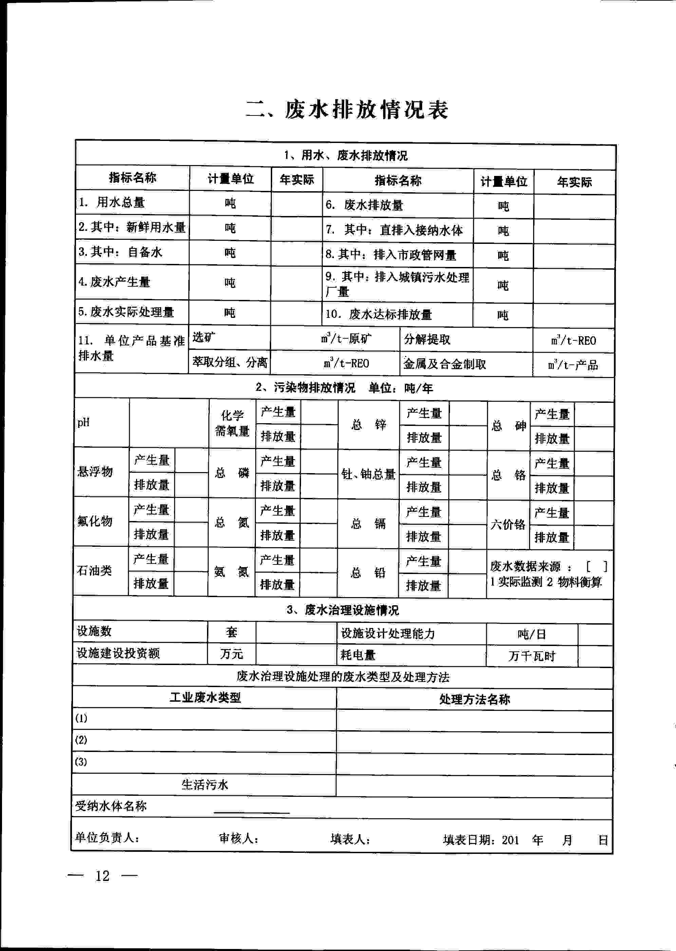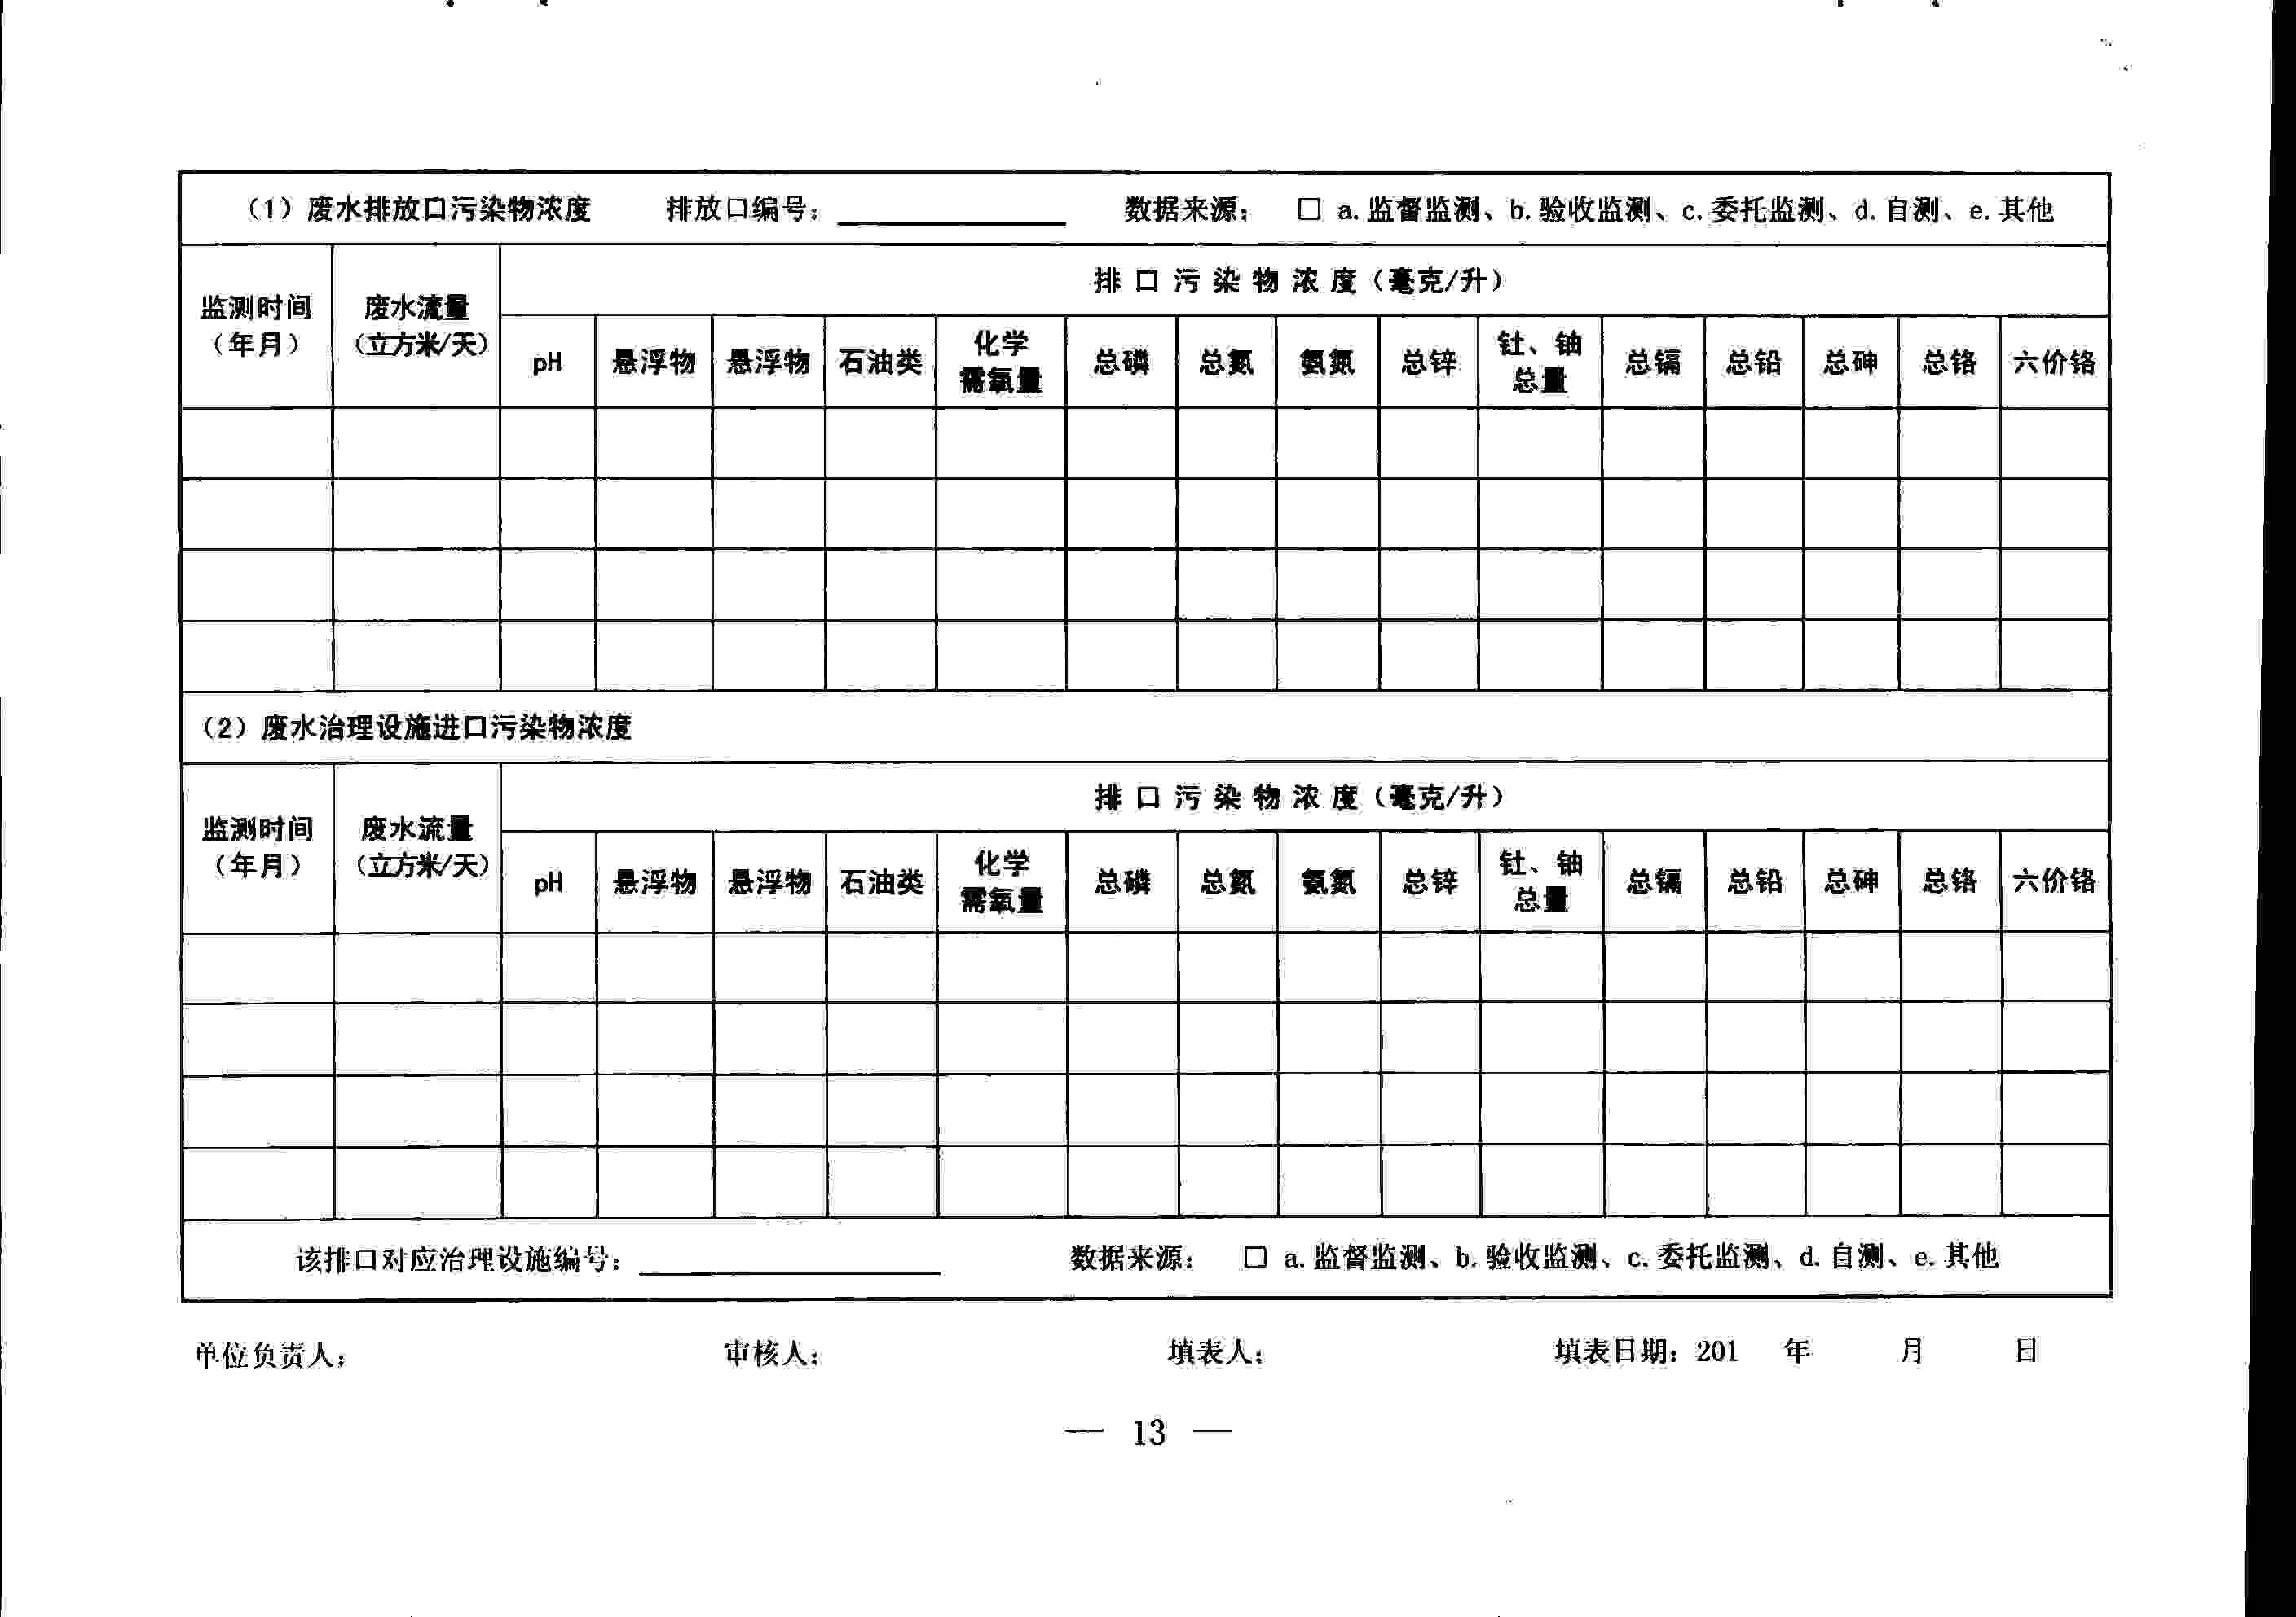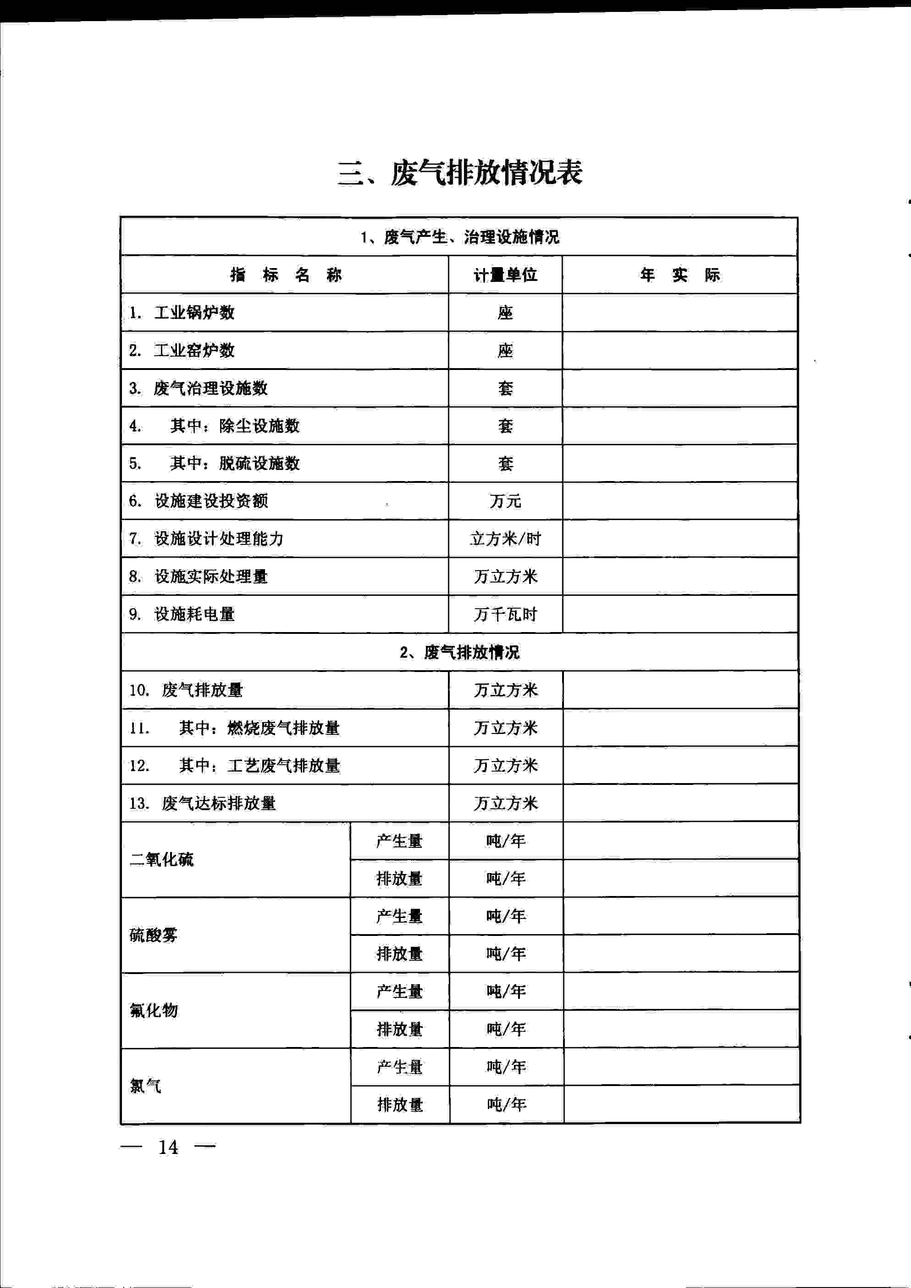
附件一
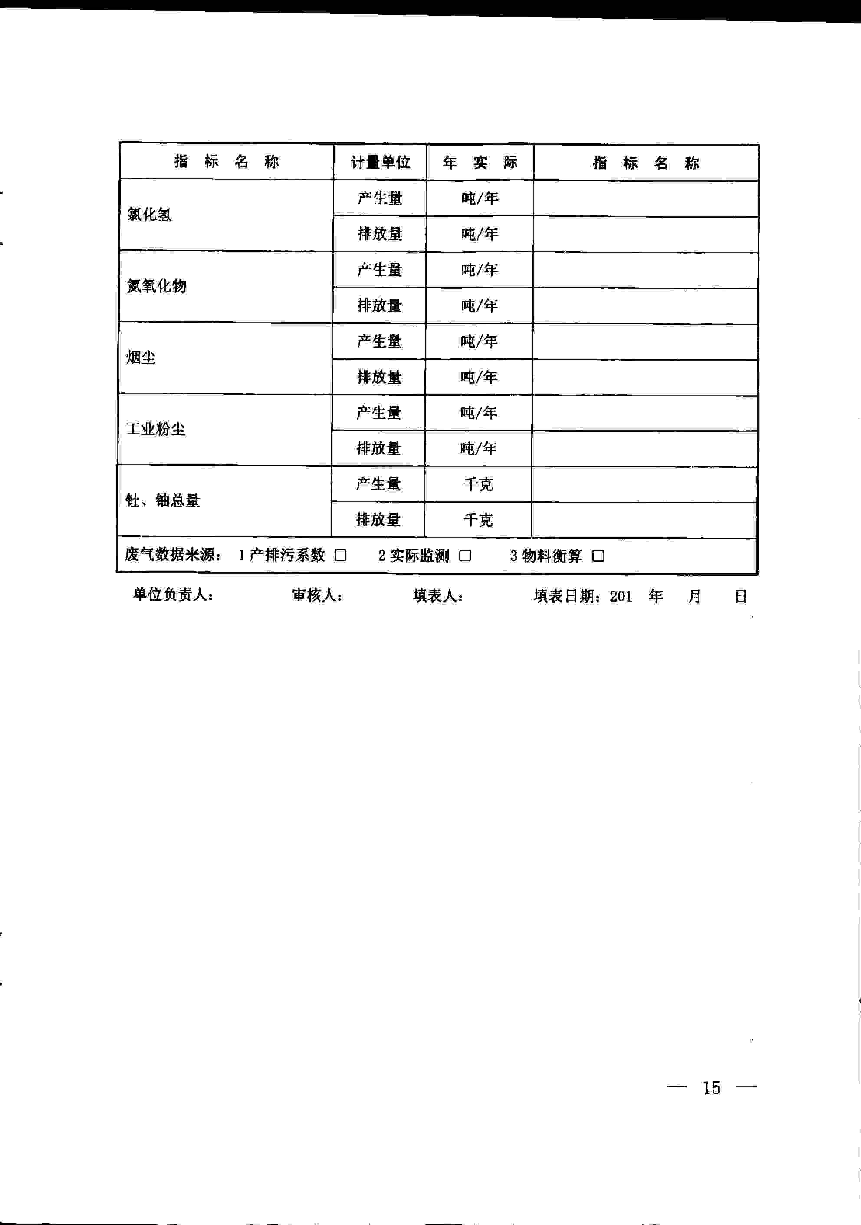
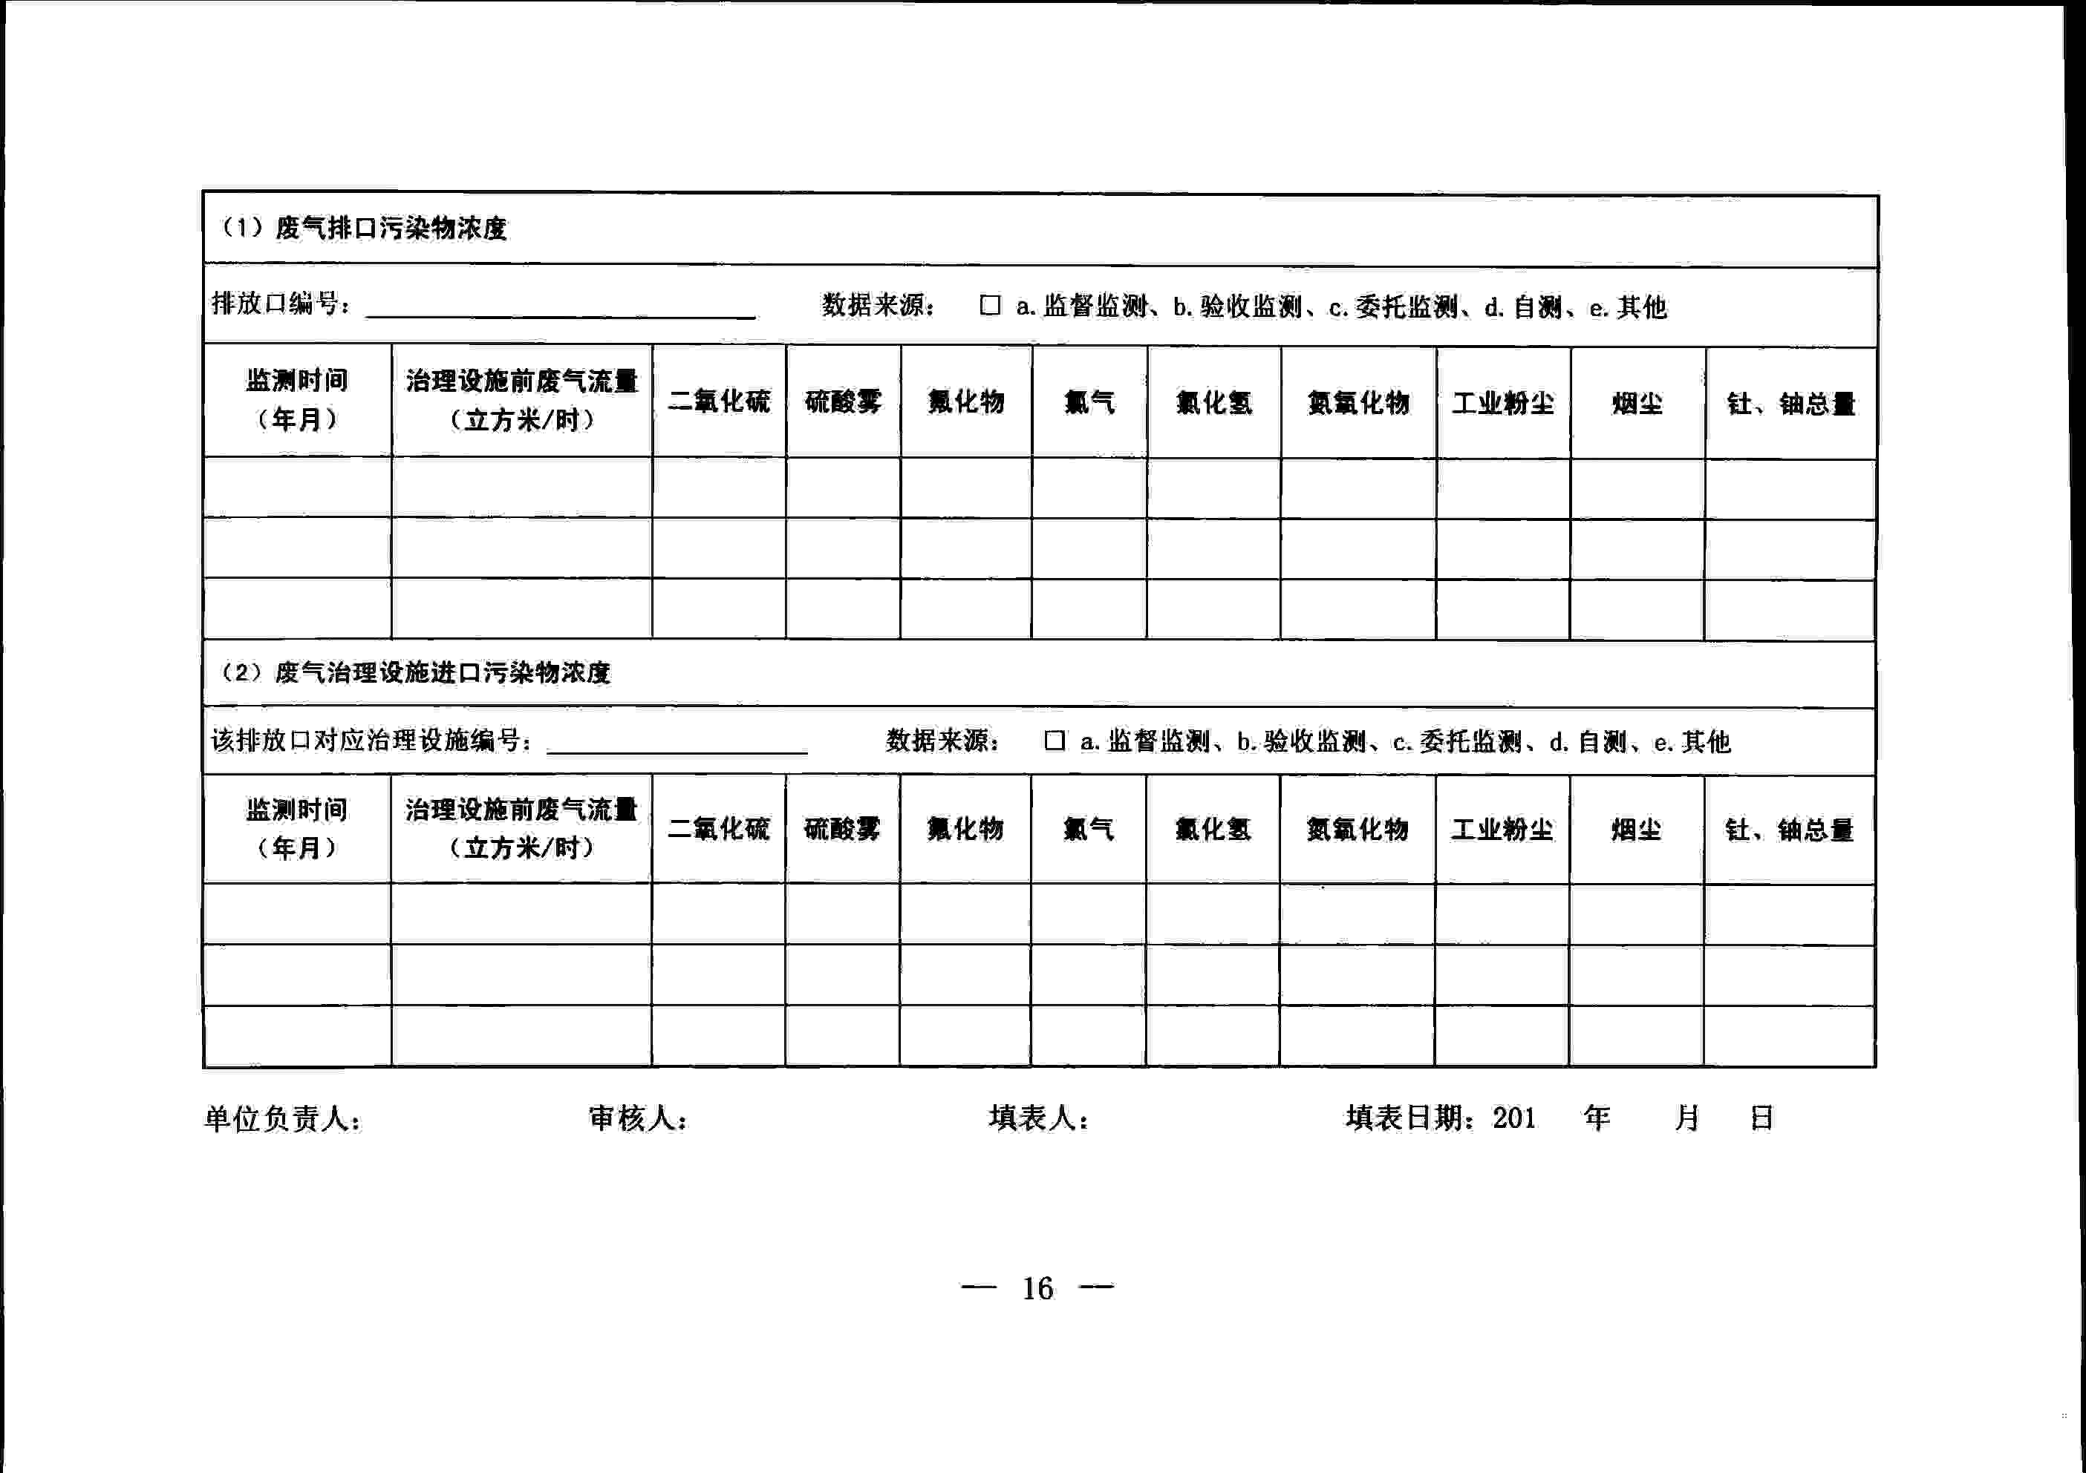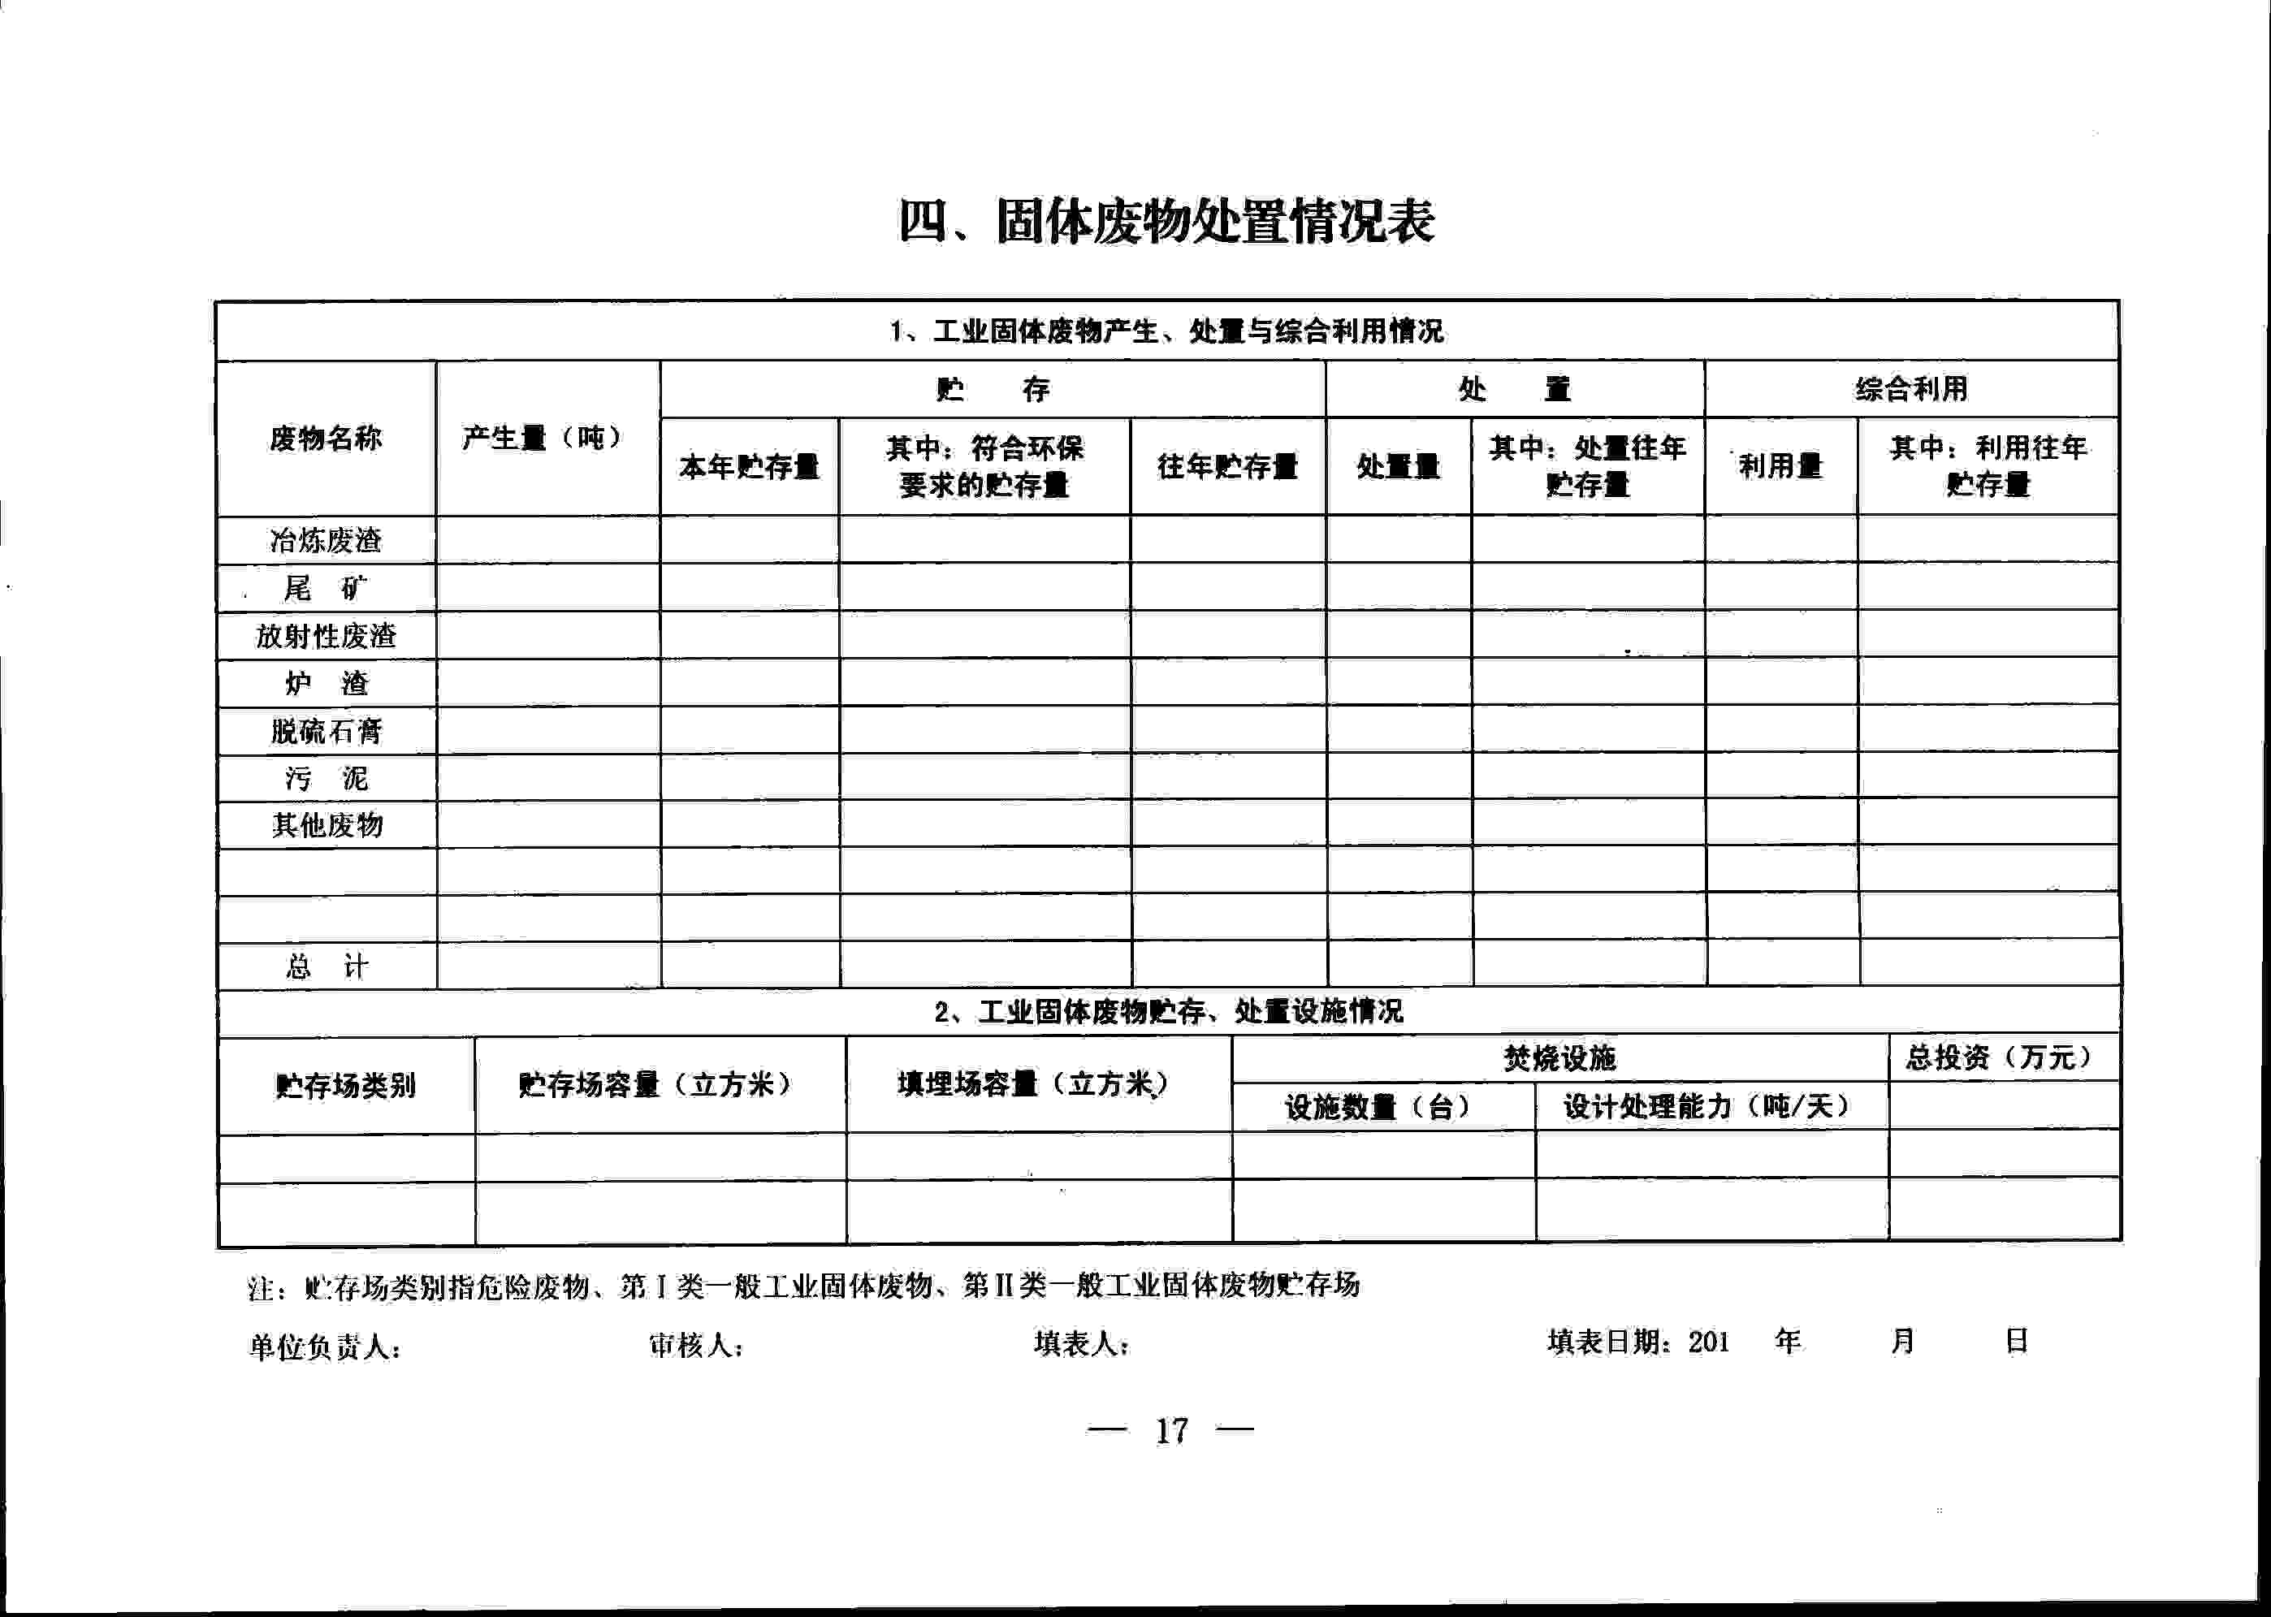
附件二
广东省稀土行业主要企业名单
序号 | 地区 | 企业名称 | 备注
1 | 广州 | 广东珠江稀土有限公司 | 冶炼分离
2 | 广州 | 从化市建丰稀土有限公司 | 冶炼分离
3 | 河源 | 河源市华达集团东源古云矿产开采有限公司 | 采矿
4 | 河源 | 河源市广晟稀土高新材料有限公司
5 | 河源 | 河源市广晟稀土矿业有限公司
6 | 梅州 | 广东富远稀土新材料股份有限公司 | 冶炼分离
7 | 梅州 | 平远三协稀土冶炼有限公司 | 冶炼分离
8 | 梅州 | 平远县华企稀土实业有限公司 | 采矿
9 | 梅州 | 大埔县新诚基工贸有限公司 | 采矿
10 | 韶关 | 新丰县广晟稀土高新材料有限公司
11 | 韶关 | 新丰广晟稀土开发有限公司
12 | 阳江 | 阳江市宏杰稀土有限公司 | 冶炼分离
13 | 茂名 | 电白县海宇稀土有限公司 | 冶炼分离
14 | 肇庆 | 德庆兴邦稀土新材料有限公司 | 冶炼分离
15 | 清远 | 清远市嘉禾稀有金属有限公司 | 冶炼分离
注：稀土企业名单由广东省稀土行业协会提供，仅供参考。

